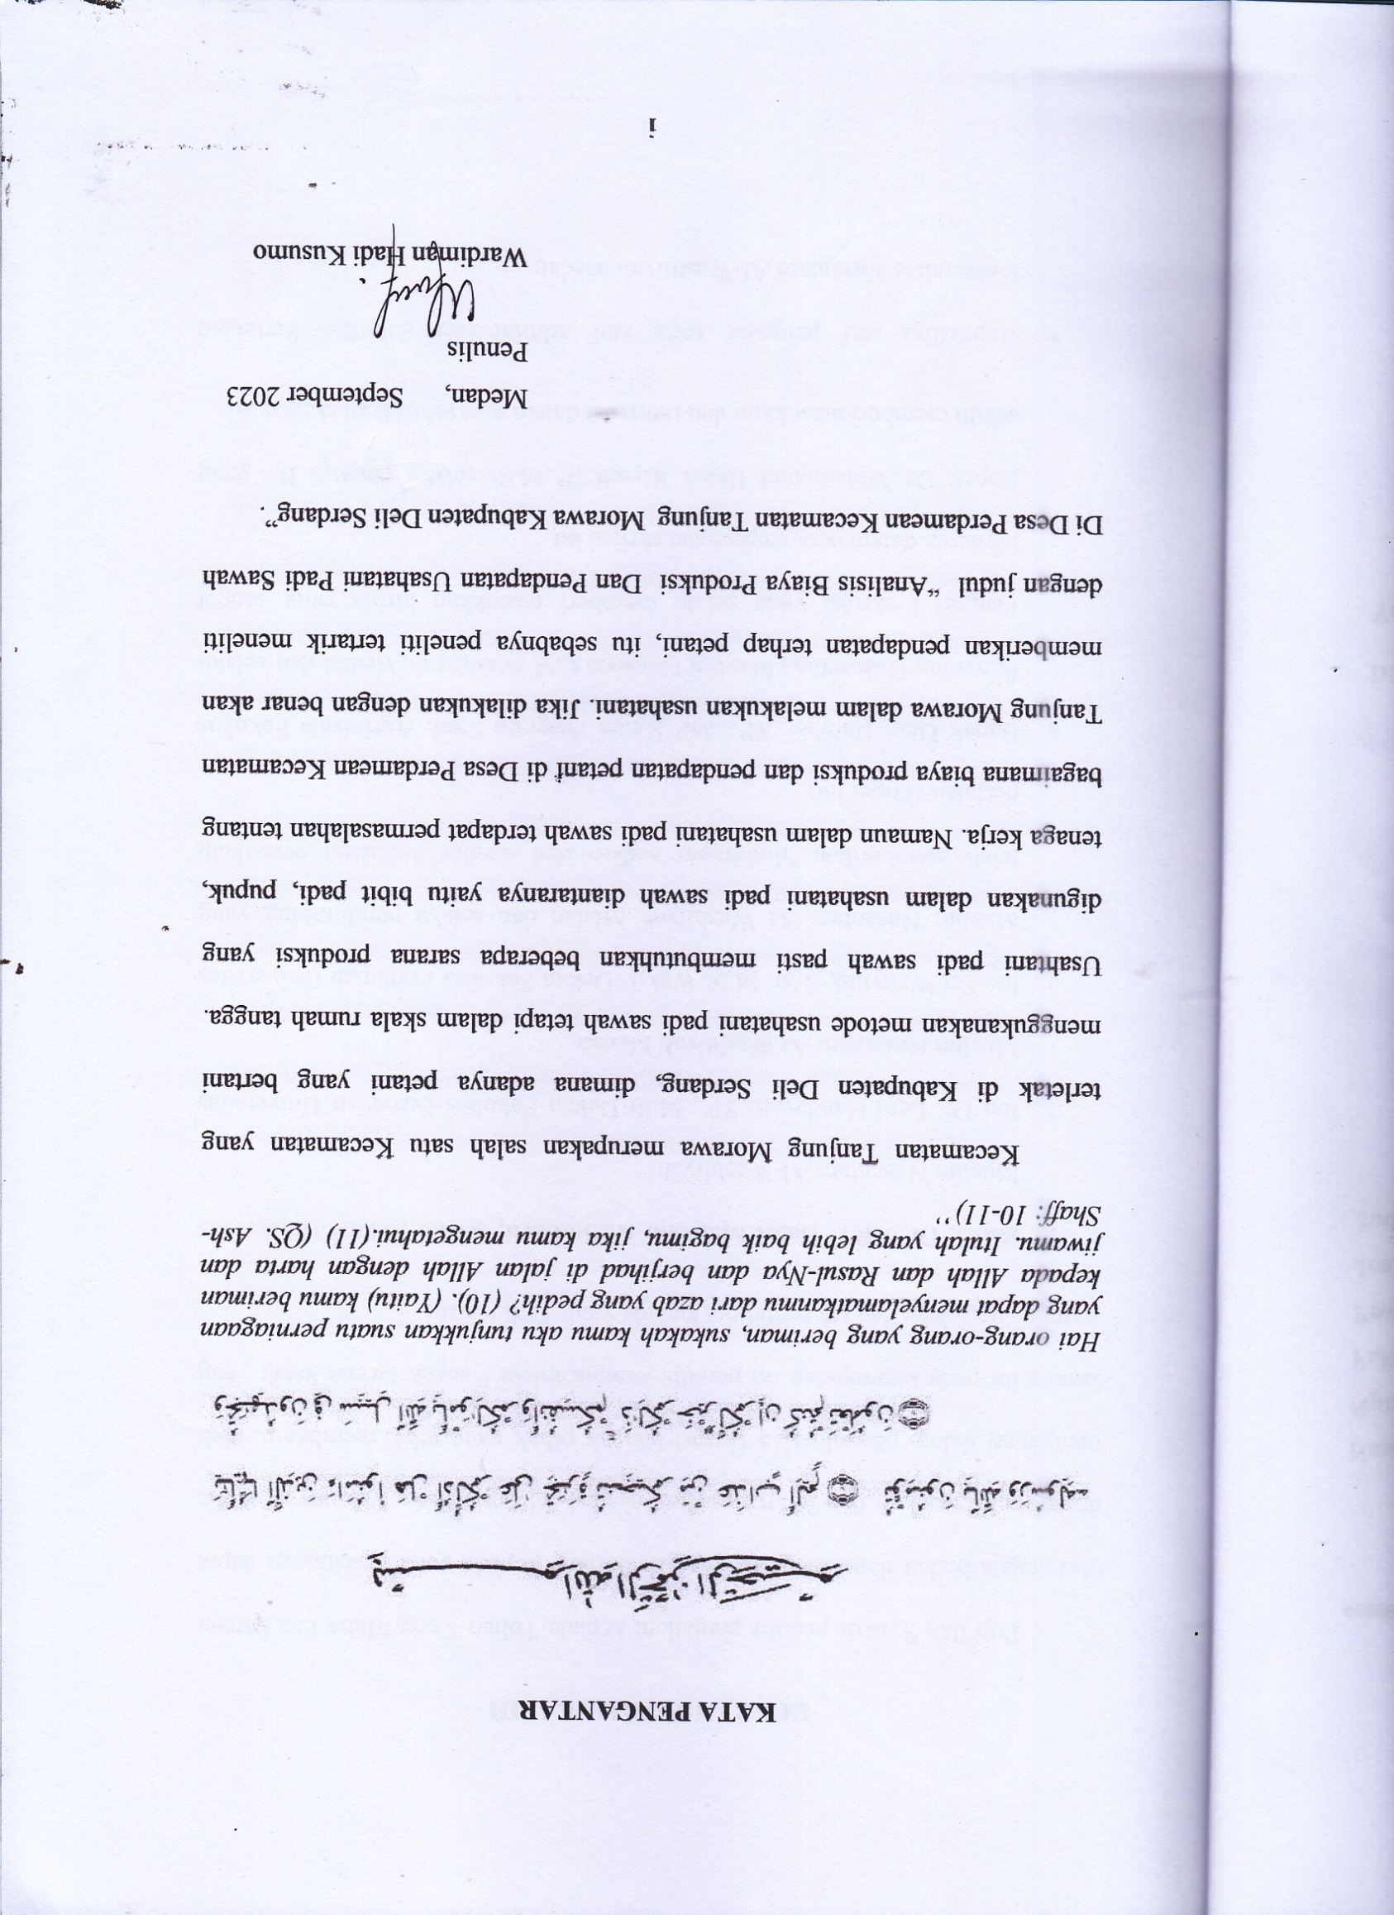

**UCAPAN TERIMAKASIH**

Puji dan Syukur penulis panjatkan kepada Tuhan Yang Maha Esa karena atas segala berkat dan kesehatan yang di berikan kepada penulis sehingga dapat dapat melaksanakan dan menyelesaikan skripsi ini tepat pada waktunya.Penulis menyadari dalam penyelesaian skripsi banyak pihak yang telah membantu, oleh karena itu pada kesempatan ini penulis mengucapkan Banyak terima kasih yang setinggi-tingginya dan tak terhingga kepada yang Terhormat :

1. Bapak Dr. KRT. Hardi Mulyono K. Surbakti, selaku Rektor Universitas Muslim Nusantara Al-Washliyah.
2. Ibu Dr. Leni Handayani SP., M.Si Dekan Fakultas Pertanian Universitas Muslim Nusantara Al Washliyah Medan.
3. Ibu Sri Wahyuni, S.Si, M,Si Wakil Dekan Fakultas Pertanian Universitas Muslim Nusantara Al Washliyah Medan dan selaku pembimbing yang telah memberikan bimbingan arahan dan nasihat berharga sepanjang perjalan skripsi ini.
4. Bapak Dian Habibie, SP., MP Ketua Program Studi Agribisnis Fakultas Pertanian Universitas Muslim Nusantara Al Washliyah Medan dan selaku Penguji i skripsi yang selalu memberi masukkan kiritis yang sangat berharga dalam penyempurnaan skripsi ini.
5. Bapak Dr Muhammad Ilham Riyadi,SP.,M.Si selaku penguji II yang selalu memberi masukkan dan motivasi dalam menyelesaikan skripsi ini.

6. Bapak/Ibu staf pengajar serta staf administrasi Fakultas Pertanian Universitas Nusantara Al-Washliyah Medan.

7. Yang paling istimewa kepada orang tua tercinta yang telah memberikan dukungan moral dan materi dengan tulus dan selalu mendoakan serta memberikan motivasi yang tiada hentinya dalam penyelesaian skripsi ini.

8. Seluruh responden yang menjadi sampel dalam skripsi ini yang telah banyak membantu dalam memberikan data dan informasi.

9. Semua rekan-rekan Mahasiswa/I stambuk 2019 Fakultas Pertanian Universitas Muslim Nusantara Al-Washliyah Medan yang turut membantu

Akhir kata penulis hanya dapat memohon kepada Tuhan Yang Maha Esa semoga memberikan kesehatan dan karunia-Nya kepada mereka yang telah memberikan bantuan dan mewarnai kehidupan penulis, juga mendapat balasan yang setimpal atas budi baik yang mereka berikan kepada penulis, semoga skripsi ini dapat memberikan manfaat bagi kita semua orang yang membutuhkan.